20% TRAIN
Este modelo dispone de mucha menos infromación para aprender patrones generales en lugar de casos aislados o ruido, por lo que se debe trabajar con arquitecturas más simples.

1 CAPA CON 2 NEURONAS
Se podría considerar que es un mínimo para que se empiecen a ver resultados, aunque la mayoría son malos y nada confiables, por ejemplo el TANH se empieza a acercar a una divisón correcta
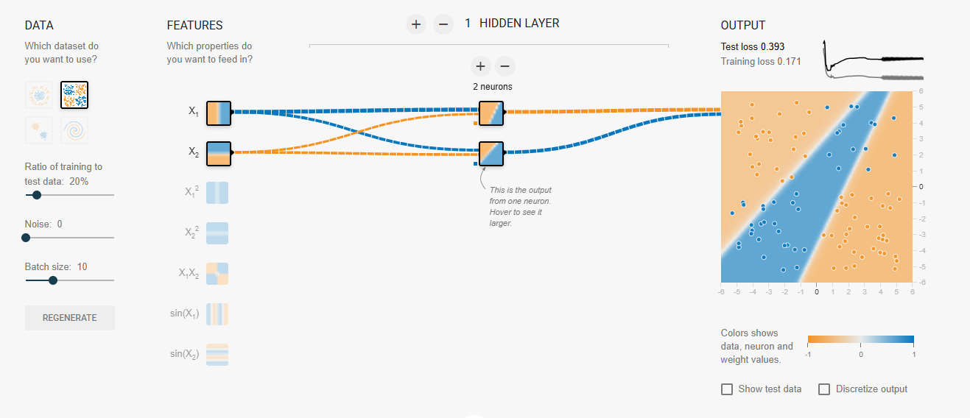
RELU SIGMOID
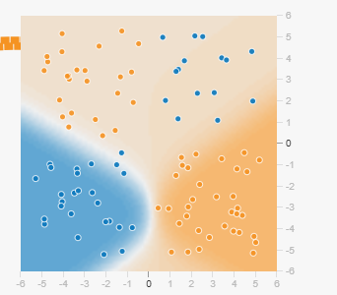
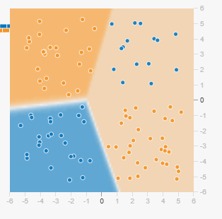
TANH LINEAR
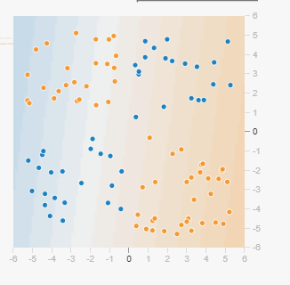
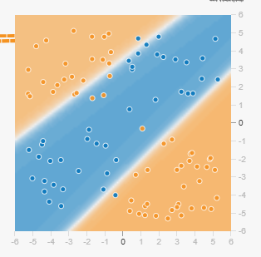

3 CAPAS CON 2-3 NEURONAS
La mayor importancia en este modelo es la activación de la neurona X1X2, la cual subdivide el espacio de división en dos cuadrantes opuestos. Gracias a esto el algorimto “aprende” que no tiene por que ser una única línea fornteriza.
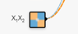
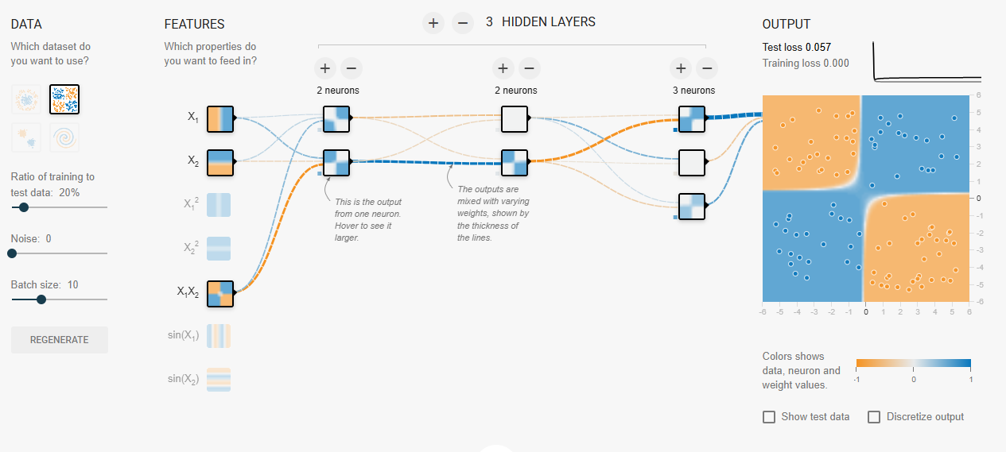

3 CAPAS CON 2-4 NEURONAS
A diferencia del apartado anterior, vamos a ver cuánto necesitaremos sin incluir la neurona X1X2 para ver si el algoritmo es capaz de detectar la frontera(s) sin ella.
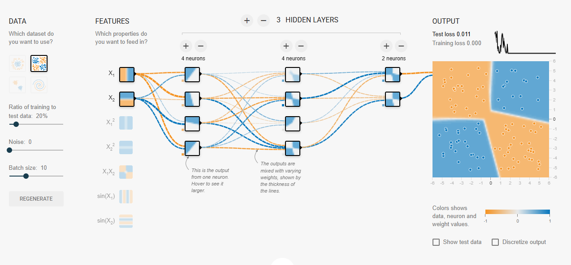

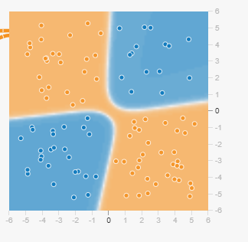
RELU TANH
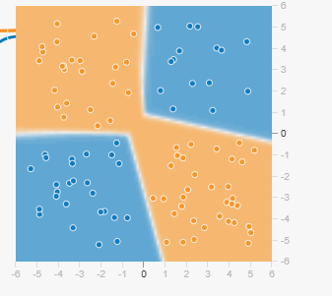

80% TRAIN
En este caso el modelo es mucho más preciso y tiene mejor reacción a mayores capas y ajuste.

3 CAPAS CON 6-7 NEURONAS
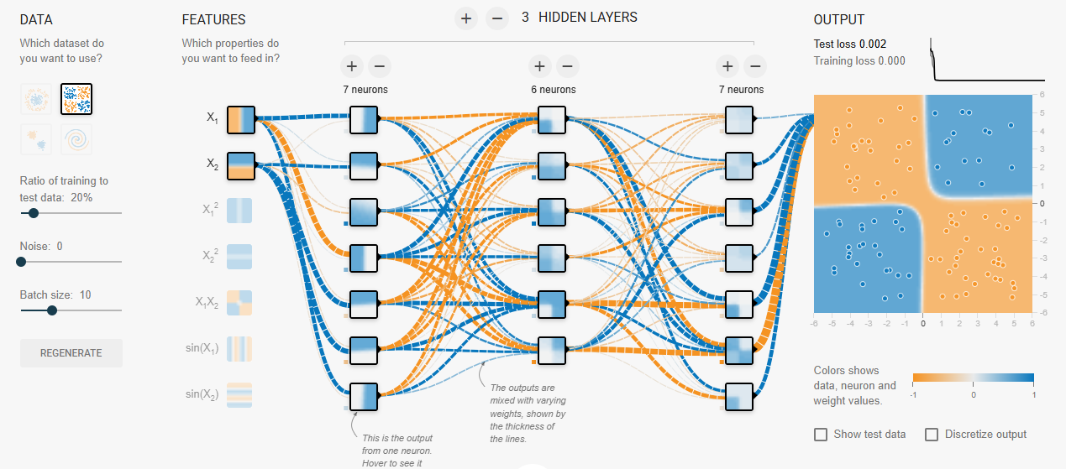
Como hemos dicho, una mejor reacción al ajuste gracias al mayor entrenamiento.
Activation Sigmoid
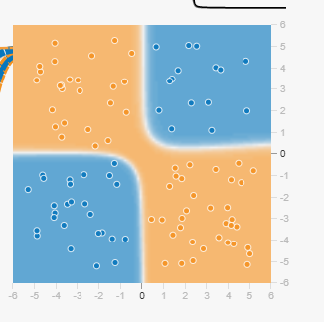
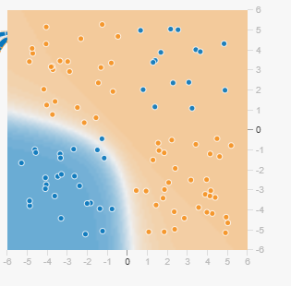

Al igual que en el caso anterior, RELU y TANH son los que mejor funcionan gracias a como toman las fronteras de decisión.

1 CAPA CON 7 NEURONAS
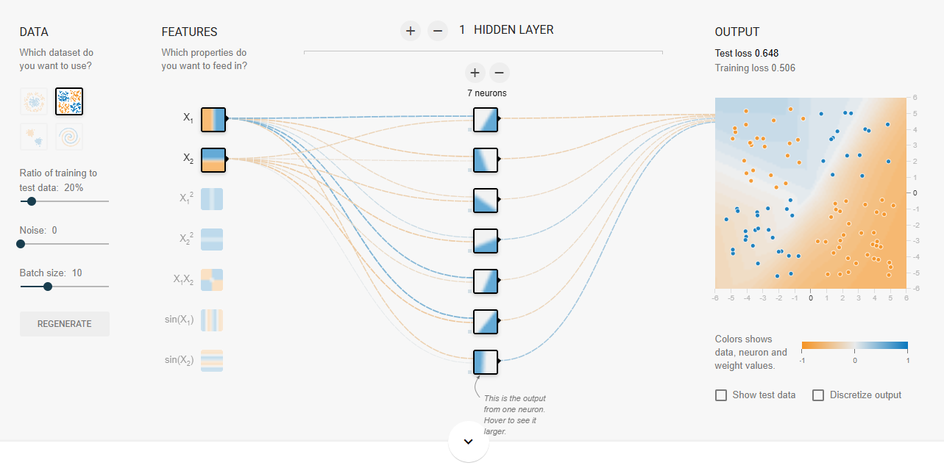
Activation Tanh
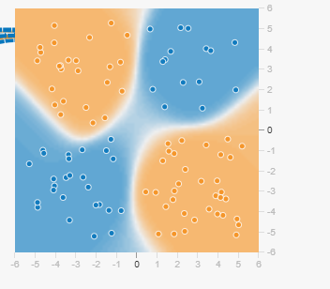
Realmente no se aprecia una bajada drástica en los patrones al disminuir las capas, simplemente se puede apreciar que tienden más a fronteras o separaciones no lógicas o fundamentadas en nada (a falta de mejora de una capa a otra y poder pulir el OUTPUT)

Otros ajustes

Regularization
- Ayuda a evitar el sobreajuste, sobre todo si usas muchas capas o neuronas.
- En Playground, L2 regularization suaviza la frontera de decisión y evita que el modelo se adapte demasiado al ruido.
- Con 80% de datos, la regularización empieza a tener más impacto.

Learning Rate
- Es clave para que el modelo aprenda bien.
- Si es muy bajo, el modelo tarda mucho en converger o se queda atascado.
- Si es muy alto, el modelo salta la solución óptima y genera ruido.
- En XOR, un valor moderado (0.03–0.07) suele ser ideal, especialmente si usas activaciones como tanh o ReLU.

